CENTRO ADDESTRAMENTO PERSONALE ENTI LOCALI

“A R D E L SICILIA”

CEFALU’


A.R.D.E.L. SICILIA
SEMINARIO DI STUDIO
“ASSUNZIONI, CONCORSI E CONTRATTAZIONE: LE NOVITA’ IN TEMA DI GESTIONE DEL PERSONALE ALLA LUCE DEI DL 44, 75 e 105 E DEL DPR 82
PER GLI ENTI LOCALI”
Evento valido per il conseguimento di n. 7 crediti formativi per i Revisori degli EE.LL.

CEFALU’ SEA PALACE – 23 NOVEMBRE 2023

Alla Cortese attenzione del:
Sindaco
Assessore al Bilancio
Segretario Generale
Ragioniere Capo
Revisori Contabili
Responsabile Servizio Personale

Al fine di approfondire tutta la tematica legata alle novità derivanti dal nuovo contratto di lavoro per i dipendenti degli enti locali e altre novità in materia di assunzioni, stabilizzazione e contrattazione del personale dipendenti degli enti locali contenute nelle norme di cui sopra, ARDEL SICILIA organizza un Seminario di studi per il giorno 23 novembre 2023 presso l’Hotel SEA PALACE di Cefalù.
Relatore:
Dott. Arturo Bianco
Consulente ARAN – Autore di pubblicazioni in materia di personale

PROGRAMMA:
La contrattazione ed il fondo 2023
Le novità della legge di conversione del dl 44/2023
· riserva per i volontari del servizio civile
· aspettativa per i dipendenti pubblici
· limitazione responsabilità contabile
· formazione del personale
· riserva per i disabili
· riforma dei concorsi
· compensi per i componenti le commissioni di concorso
· personale uffici staff
· stabilizzazioni
· assunzioni di giovani
Le novità della legge di conversione del dl 75/2023
· utilizzazione graduatorie di altre PA
· stabilizzazioni
· scavalco eccedenza
Le novità del dpr 82/2023
· la modifica dei regolamenti sui concorsi
· le novità sulle procedure concorsuali
- Risposte ai quesiti dei Partecipanti

Modalità di partecipazione
- La quota di partecipazione è fissata in € 250,00 e comprende: materiale didattico, coffee break, colazione di lavoro e attestato di partecipazione.
- Per gli iscritti all’ANCREL, la quota è ridotta a € 150 esclusa la colazione di lavoro.
- La quota deve essere versata direttamente presso la segreteria lo stesso giorno del seminario in contanti o mediante assegno circolare non trasferibile intestato Ardel Sicilia o anche tramite POS con carta di credito o prima del convegno IBAN IT12T0103043260000003850202.
- Non sono ammessi pagamenti differiti in data successiva al seminario.
- La mancata partecipazione degli iscritti al seminario, non preannunciata entro il 21/11/2023, ci costringerà a emettere ugualmente la relativa fattura.
- Orario dei lavori dalle ore 9,00 alle 13,00 – 14.00 alle 17,00.
Le prenotazioni dovranno pervenire a A.R.D.E.L. Sicilia a mezzo mail: ardelsicilia@libero.it entro il: 21 novembre 2023, indicando le generalità dei partecipanti, l’ente di appartenenza ed il recapito telefonico, anche privato per eventuali comunicazioni.
Info: 0921921161 – 329 6505527.

Cordiali saluti. IL PRESIDENTE
Dott. Domenico Meli

___________________________________________________________________________________________________
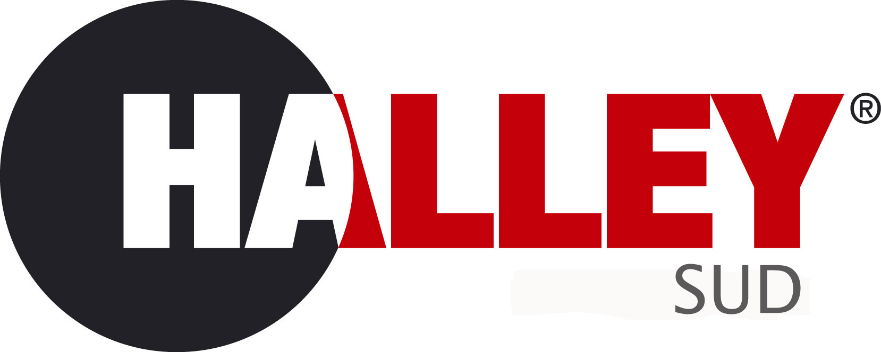
Saranno presenti in qualità di sponsor: 

SEMINARIO DI STUDIO:
“ASSUNZIONI, CONCORSI E CONTRATTAZIONE: LE NOVITA’ IN TEMA DI GESTIONE DEL PERSONALE ALLA LUCE DEI DL 44, 75 e 105 E DEL DPR 82
PER GLI ENTI LOCALI”
23 NOVEMBRE 2023

COUPON DI ISCRIZIONE da inviare a: ardelsicilia@libero.it o ardelsicilia@libero.it entro il 21/11/2023

SI RICHIEDE L’ISCRIZIONE AL CORSO del 23 novembre 2023

Nome e Cognome

_____________________________________________________________________
_____________________________________________________________________

Via _____________________________________________n. _______ CAP ________

COMUNE __________________________________ Prov. ______

C.F. ente__________________________

CODICE UNIVOCO per la fatturazione elettronica_____________________________

Tel. Ente_______________________ Cellulare ________________________________

email (stampatello): ______________________________________________________

Firma___________________________________

La informiamo che i Suoi dati personali, da Lei direttamente forniti o acquisiti da terzi, saranno oggetto di trattamento, secondo la definizione data dal Regolamento UE n. 679/2016, da parte di ARDEL SICILIA nel rispetto dei principi della correttezza, liceità, trasparenza e di tutela della Sua riservatezza. La informiamo peraltro che in relazione ai predetti trattamenti, Lei potrà esercitare i diritti, in particolare, ottenere la conferma dell’esistenza dei dati, la loro comunicazione e l’indicazione della logica e delle finalità del trattamento, nonché la cancellazione, la anonimizzazione o il blocco dei medesimi, il loro aggiornamento, rettificazione o integrazione. Lei potrà inoltre rivolgere le eventuali opposizioni al trattamento.

